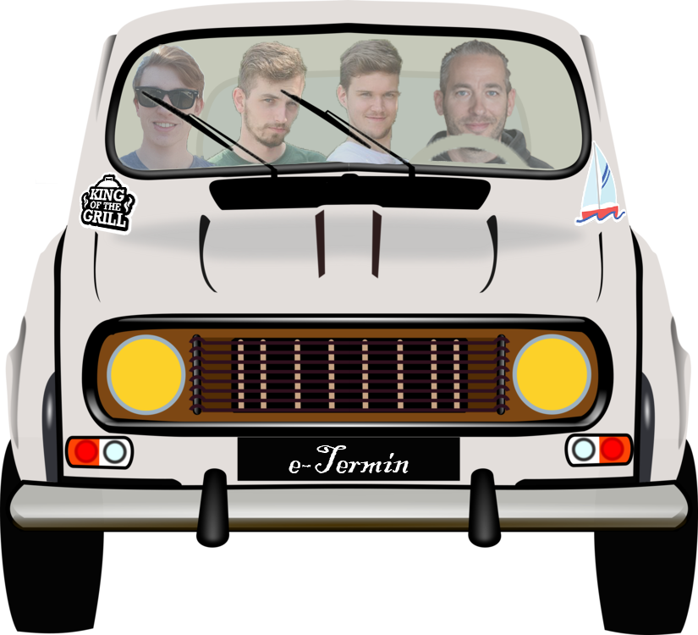

e-Termin

Projekt pri predmetu Spletne tehnologije

Avtorji:

Luka Četina,

David Žele,

Primož Stopar

**PREDSTAVITEV SKUPINE**

|  |  |  |
| --- | --- | --- |
| **Naziv skupine** | Mravljice | |
| Ime: | Luka | e-mail: [luka.cetina@student.um.si](mailto:luka.cetina@student.um.si) |
| Priimek: | Četina |  |
| Ime: | David | e-mail: [david.zele@student.um.si](mailto:david.zele@student.um.si) |
| Priimek: | Žele |  |
| Ime: | Primož | e-mail: [primoz.stopar@student.um.si](mailto:primoz.stopar@student.um.si) |
| Priimek: | Stopar |  |
| **Področje vaših ključnih kompetenc:** | Razvoj spletnih storitev in rešitev | |
| **Vaša izobrazba (formalna in neformalna izobrazba, če jo imate):** | diplomirani inženirji informatike in tehnologij komuniciranja (UN) | |
| **Izkušnje predstavnikov skupine:**  (opišite svoje izobrazbene/delovne izkušnje, itd., predvsem tisto, kar se navezuje na razvoj mobilne aplikacije): | Primož Stopar: <https://play.google.com/store/apps/developer?id=Paxios>  David Žele in Luka Četina:  <https://github.com/CetinaLuka/Povej-Pojej>  <https://github.com/ZeleDavid/ParkAnywhere> | |
|  |  | |

**Predstavitev ideje**

|  |  |
| --- | --- |
| Na kratko predstavite **bistvo vaše ideje** za mobilno rešitev in povzemite **glavne sestavine**, in sicer:  - Jasna vrednost za uporabnike  - Dovolj veliko potencialno tržišče  - Panoga/dejavnost kamor sodi aplikacija  - Inovativnost ideje  - Izvedljivost in donosnost ideje.  To je tisti del predstavitve, ki bo najbolj vplival na bralca! | Ključna ideja rešitve je, da lahko zaposleni v salonih vodijo naročanje s pomočjo IT rešitve. Rešitev bi bila zasnovana tako, da bi jo lahko uporabljalo veliko število storitev, pri kateri je potrebno naročanje npr. kozmetični salon, frizerski salon, avto serviserji, itd.  Uporabniki rešitev (zaposleni v storitvi), bi lahko pregledovali in vnašali rezervacije, ki bi jih pridobili s pomočjo telefonskega klica. Videli bi lahko kdaj imajo zasedene termine, pregled dobička, njihove podatke, itd.  Stranke (osebe, ki bi se rade naročile na storitvi), bi lahko vnaprej pregledale storitve, njihove podrobnosti, storitve, ceno in kontaktne informacije. S pomočjo podatka geo-lokacije, bi lahko prikazali kateri saloni se nahajajo v bližini.  Glede na to da rešitev ni omejena na določeno panogo obrtništva, temveč je celovito uporabna za vse, ki delujejo po konceptu strankinega naročanja na neko storitev, je potencialno tržišče definitivno dovolj veliko.  Rešitev bi ponudili v testno uporabo nekaterim izbranim salonom oz. podjetjem, katerim bi naša aplikacija pokrivala opravila. S tem bi preverili izvedljivost ideje. Donosnost bi se pokazala šele ko bi potencialne stranke povprašali koliko so pripravljeni odšteti za tovrstno rešitev, a ima rešitev tudi potencial zastonjske rešitve s služenjem z oglasi v aplikaciji.  **Dejansko implementirano in odgovorni za implementacijo:**  Implementirali smo vse, kar smo si zastavili in še več.   * Podroben pregled storitev brez prijave *(David Žele)*, * Pregled storitev na zemljevidu brez prijave *(David Žele)*, * Omogočanje prenosa telefonske številke kar iz aplikacije v številčnico *(Primož Stopar)*, * Navigacijska vrstica (*Primož Stopar*, *David Žele*), * Registracija brez kode *(Primož Stopar)*, * Registracija s kodo, ki novega uporabnika doda v enako podjetje kot je uporabnik, ki ga je povabil *(David Žele)*, * Prijava v aplikacijo *(Primož Stopar)*, * Pregled rezervacij *(Primož Stopar)*, * Dodajanje rezervacij *(Primož Stopar)*, * Urejanje rezervacij *(Primož Stopar)*, * Brisanje rezervacij *(Primož Stopar)*, * Pridobitev trajanja ob izbiri tipa storitve pri dodajanju nove rezervacije *(Primož Stopar)*, * Zaključitev rezervacije *(Luka Četina)*, * Časovnica in izbira datuma za prikaz časovnice *(Primož Stopar)*, * Pregled računov *(Luka Četina)*, * Dodajanje računov *(Luka Četina)*, * Pridobitev cene ob izbiri tipa storitve *(Luka Četina)*, * Pregled podrobnosti računa *(Luka Četina)*, * Brisanje računov *(Luka Četina)*, * Pregled računa v obliki PDF *(Luka Četina)*, * Pregled poročil in grafov *(Luka Četina)*, * Prenos poročila v XLSX obliki *(Luka Četina)*, * Prenos poročila v PDF obliki *(Luka Četina)*, * Urejanje podatkov o podjetju *(David Žele)*, * Urejanje delovnega časa podjetja *(David Žele)*, * Deljenje povezave za povabilo sodelavcev *(David Žele)*, * Urejanje lokacije na zemljevidu *(David Žele)*, * Urejanje zaposlenih v podjetju*(David Žele)*, * Urejanje ponudbe podjetja*(David Žele),* * Stran dobrodošlice *(David Žele),* * Zabavna vsebina strani *(Celotna ekipa),* * Lokalizacija *(Celotna ekipa) in* * Odjava *(Primož Stopar)* |

|  |  |
| --- | --- |
| Razložite, zakaj menite, da boste z vašo aplikacijo uspeli na trgu in podprite svoje trditve z argumenti.  **V čem je inovativnost vaše ideje?** | **INOVATIVNOST VAŠE IDEJE.**  V svojih izkušnjah, še nismo naleteli na frizersko storitev, katera bi uporabljala IT podporo za naročanje strank. Vse storitve so uporabljale dnevnik.  S pomočjo rešitve bi strankam in naročnikom omogočili hitrejši, lažji, boljši in čistejši pregled nad naročanjem strank in prostih terminov. |

|  |  |
| --- | --- |
| Opišite svoj izdelek ali storitev v luči **zadovoljevanja potreb končnih uporabnikov**; za kaj gre, za kaj se uporablja, kako deluje, v čem se razlikuje od konkurenčnih izdelkov, v čem je aplikacija edinstvena itd. | **UPORABNA VREDNOST ZA UPORABNIKE.**  Z rešitvijo bi zaposlenim v salonih v ogromni meri olajšalo delo organizacije njihovega posla, ter jim dali možnost večji del svojega časa posvetiti se njihovem poklicu.  Tudi potencialnim strankam v teh salonih bi z rešitvijo zelo pomagali, saj bi lahko nekatere informacija, kot so na primer lokacija, odpiralni časi bližnjih salonov ter prosti termini ogledali kar prek aplikacije, namesto da bi za to morali brskati po spletu oz. kontaktirati zaposlene v salonih prek telefona ali e-pošte.  Edinstvenost aplikacije je v enostavnosti uporabe ter preglednosti uporabnih informacij. |

|  |  |
| --- | --- |
| Kdo so oziroma bodo glavni kupci/uporabniki mobilne aplikacije?  **Ali je ciljno tržišče dovolj veliko?**  S čim lahko svoje trditve podprete? | **OPREDELITEV CILJNEGA TRŽIŠČA iN njeGOVE ZADOSTNE VELIKOSTI.**  Glavni kupci bi bili frizerski in kozmetični saloni, kot tudi avtomobilske servisne delavnice. Število kozmetičnih in frizerskih salonov, ki ne uporabljajo IT podpore pri naročanju je veliko v Sloveniji. |

|  |  |
| --- | --- |
| **Opredelite vaše glavne konkurente** in razložite, zakaj bodo uporabniki raje uporabljali vašo aplikacij! S čim lahko svoje trditve podprete?  Poiščite konkurenčne rešitve in jih opišite (s slikami zaslonov aplikacije) | **OBSEG NEPOSREDNE IN POSREDNE KonkurencE.**   * Ring my stylist * Salon centric * Charge stripe * Booksy * Timely * Fresha * Acuity scheduling * StarOfService   Na slovenskem trgu je razširjenost informacijskih rešitev za podporo storitvenih dejavnosti precej majhna, zato bi lahko z dobrim pristopom lahko prevzeli velik del trga. Stranko zanima le katera rešitev je dostopna in najbolj uporabna, zato bomo poskrbeli da bo integracija naše storitve v obstoječi sistem stranke čim lažja. Strankam bomo nudili celovit sistem za upravljanje naročil in vodenje evidence strank. Namen imamo tudi, da (kasneje) omogočimo več nivojev informatizacije sistema za naročanje. Podjetja bodo sprva za komunikacijo s strankami skrbela sama (preko telefonskih klicev), kasneje pa se lahko odločijo da informatizirajo tudi ta del procesa in omogočijo naročanje strank preko spleta (našega sistema). Ko bo naš sistem uporabljalo več podjetij, lahko njihove stroške zmanjšamo tako, da naš sistem deluje kot enotna točka za komunikacijo z več podjetji. Tako posamezna podjetja ne bodo potrebovala te infrastrukture, naš sistem pa strankam pomaga najti pravo podjetje za njihove potrebe in zahtevano časovno okno. |

|  |  |
| --- | --- |
| **Kako vidite razvoj vaše ideje v naslednjih nekaj letih?** | V prihodnje bi zagotovo raziskali pri strankah, kako bi lahko vključili koledar, na katerem bi bili prikazani termini. Sedaj ko nismo imeli možnosti raziskati načel in poteka dela pri strankah, nismo popolnoma vedeli kako bi zasnovali koledar. Oviralo nas je to, da lahko ima določeno podjetje več zaposlenih, kateri si stranke naročijo na enak termin. Prav tako bi si lahko en zaposlen v en termin določil 2 različni stranki (na primeru frizerskega salona: medtem ko barva lase eni stranki in se barva suši, lahko postriže drugo stranko).  Ob dovoljšnem zanimanju za rešitev bi lahko vključili dodatne funkcionalnosti, kot je na primer komunikacija strank s saloni kar prek aplikacije, ter kakšne promocije za stranke, ki bi na primer rezervirale termine v salonih prek naše aplikacije. Morda bi v poštev prišlo tudi vnaprejšnje plačilo storitve ob rezervacije, za manjšo potrebo po poslovanju z fizičnim denarjem. |

|  |  |
| --- | --- |
| **Implementacija rešitve** | Rešitev je implementirana na podlagi orodij zgrajenih na programskem jeziku JavaScript. Podatkovna baza je MongoDB. Za uporabo te podatkovne baze smo se odločili, ker so nam BASE principi v tej aplikaciji bolj pomembni kot pa ACID.  **Zaledje aplikacije:**  Za implementacijo zaledja smo uporabili ogrodje Express, ki temelji na ogrodju NodeJS.  Uporabili smo veliko modulov, ki so nam pomagali pri izgradnji aplikacije.   * Base64topdf: s katerim smo generirali PDF dokument, * Bcrypt: za kriptiranje občutljivih podatkov, * Cors: za upravljanje z mehanizmom Cross-origin resource sharing, * Dotenv: za skrivanje občutljivih podatkov; ki jih potrebuje aplikacija, * Easyinvoice: za generiranje računov, * Excel4node: za generiranja poročila v obliki XSLX, * Express-jwt: za upravljanje z mehanizmom JSON Web Token, * Jest: za testiranje končnih točk, * Joi: za validacijo podatkovnih modelov, * Jsonwebtoken: za ustvarjanje in validiranje žetona po mehanizmu JWT, * Moment: za pomoč pri generiranju poročil, * Mongodb: za ustvarjanje novih objektov, ki sovpadajo z izbrano podatkovno bazo, * Mongoose: za povezavo na podatkovno bazo in upravljanje z objekti v podatkovni bazi. * Nodemon: za avtomatsko osveževanje aplikacije ob spremembah. * Supertest: za testiranje končnih točk   **Obličje** **aplikacije:**  Za implementacijo obličja smo uporabili knjižnico React z Material UI ogrodjem za izgled. Material UI nam je zelo pomagal pri izdelavi same rešitve. Ima zelo dobro dokumentacijo v kateri smo se hitro znašli. Prav tako imajo širok nabor ikon in komponent, ki jih lahko uporabimo zastonj.  V rešitvi za obličje smo uporabili veliko število modulov. Izpostavili bi uporabo modulov:   * Axios: za komunikacijo med odjemalcem in strežnikom in * i18next: za lokalizacijo   Uporabili smo geo-lokacijski API in API za številčnico. S tem smo omogočili prikaz storitev v bližini in enostaven prenos podatkov iz aplikacije v številčnico za klic na telefonsko številko zaposlenega. |

|  |  |
| --- | --- |
| **Težave** | Naleteli smo na nekaj težav tekom razvoja rešitve.  Nekatere izmed mnogih:   * Zaradi Cordove nismo mogli uporabiti window.location = ”/”, vendar smo morali uporabiti this.props.history.push("/"), za navigacijo na začetni meni. * Ker Cordova ne podpira komponente BrowserRouter, smo porabili kar nekaj časa, da smo ugotovili, da moramo uporabiti HashRouter z nekaj konfiguracije. * Problem smo imeli s prikazom dokumentov PDF na mobilnem telefonu, ker ogrodje Cordova ne dovoli prenos skript iz spleta. Ko smo dodali skripto v rešitev, je bil pa problem da Cordova potrebnih funkcionalnosti ni imela. Zato smo morali podrobneje pogledati knjižnico, kjer smo ugotovili da obstajajo različne skripte za različna okolja. * Z zemljevidom smo imeli težave, ker markerji niso ostali na izbrani lokaciji. Zemljevid ki smo ga uporabili je React Leaflet. To smo rešili tako, da smo ob vsakem dodajanju kazalnikov na zemljevid izbrisali celotno plast in jo ponovno dodali. S tem smo se izognili težavi. * Na zalednem sistemu smo imeli težave z validacijo podatkov. Ker smo uporabljali modul Joi, smo hoteli sprejeti kakršenkoli niz. Kasneje smo ugotovili, da string ne podpira praznih nizov, ampak smo morali dodati allow(''). |

|  |  |
| --- | --- |
| **Testiranje** | Rešitev smo testirali na naslednjih emulatorjih:  Android Pixel C,  Android Pixel 3a in  Android Pixel 2XL.  Testirali smo prav tako na fizičnih napravah, kjer je aplikacija po nekaj popravkih delovala po pričakovanjih:  Android Samsung Note 8,  Android Oneplus 6 in  iOS Apple iPhone 11.  Aplikacija se po odpravljenih težavah na vseh napravah (tako emulatorjih kot fizičnih napravah) odzivala po pričakovanjih. |